tCentric Hybride^{MC}
Dossier Rembourré - Multi Tilt* |  | Noir Minuit [t-MBUP-MT]
 |  | Gris Clair [t-LGUP-MTG]
Dossier:  Noir Minuit / Gris Clair  - Système d’ajustement de la hauteur breveté sur 5"  - Dossier avant rembourré à double courbure (19"w x 25"h)  - Dossier solide  - tCentric Support lombaire avec pompe lombaire  Accoudoirs:  Noir Minuit / Gris Clair [G]  Options:  - Accoudoir tCentric à réglages de hauteur et latéral [TCL / TCLG]  - Accoudoir tCentric à réglages de hauteur et de  - pivotement [TC360 / TC360G]  - Accoudoir tCentric à réglages de hauteur, de pivotement et latéral [TCL360 / TCL360G]  Siège:  Noir Minuit / Gris Clair  - Mousse polyuréthane moulée deux densités  - Structure contre-plaqué, bois franc 8 plis (20”l x 19”p)  - Siège avec coutures  Options:  - Très Petit (17 ½”w x 15 ½”d) [XSS]  - Petit (18 ½”w x 17”d) [SS]  - Format Large (22”w x 19”d) [PS]  - Format Long (20”w x 21”d) [XLS]  - Format Plus (22”w x 21”d) [XPS]  - Mousse mémoire [EA]  - Mousse triple densité (ajoute ¼" à la profondeur et largeur du siège) [TDF]  - Assise non personnalisée [NTS]  Réglage de la hauteur du siège:  Noir Minuit / Gris Clair  - Cylindre 125mmLT (16 ¼" – 21")  Options:  Noir Minuit / Gris Clair [G]  - Cylindree 70 mm (15 ¾”-18 ½”) [70MM/G70MM]  - Cylindree 80 mm (16 ¾”-19 ½”) [80MM/G80MM]  - Cylindree 100 mm (17”-20 ¾”) [100MM/G100MM]  - Cylindree 140 mm (18 ¼”-23 ¾”) [140MM/G140MM] | Chromé  - Cylindre 100 mm Chromé (17”-20 ¾”) [100MMCH]  - Cylindre 125 mm Chromé (17 ¼" – 22") [125MMCH]  - Cylindre 125 mm Chromé (18 ¼”-23 ¾”) [140MMCH]  Mécanisme Multi Tilt:  Noir Minuit / Gris Clair  - Mécanisme type « flottant sans intervalle »  - Réglage de l’angle du dossier  - Réglage de la tension du ressort du flottant  - Verrouillage de la bascule avant  - Réglage de la profondeur du siège (2 ½")  Base/Patins/Roues et Roulettes:  Noir Minuit / Gris Clair  - 26" Base à profil moyen en nylon renforcé de verre  - 5 roulettes doubles en nylon pour tapis 2  Options:  - Roulettes Chromés Accent [CAC]  - Base de 26" en aluminium poli à profil moyen [PMB]  - Roulettes en uréthane 2 [UC2]  Additionnelles Options:  Noir Minuit / Gris Clair [G]  - Appui-tête réglable recouvrement façon tailleur [AHR / AHRG]  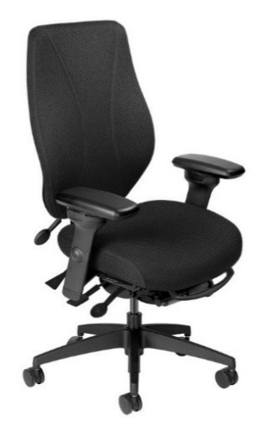  Dimensions:  - Poids emballé / volume: 56 lbs. / 11,7 pi. cu  *Combiner les éléments des fauteuils Noir Minuit et Gris Clair n'est pas une option disponible.

